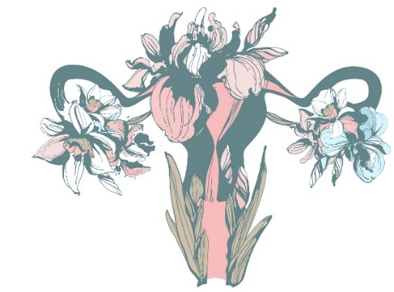

Frauen

Heil-Kreis

Seit gut 10 Jahren begleite ich Menschen in meiner Praxis und erkenne wie viele Frauen mit sich und in ihrer Beziehung unglücklich sind. Daraus entsteht viel Leid und mögliche Krankheiten! Beziehungen gehen in Brüche weil wir das Glück beim Partner oder ausserhalb von uns suchen.
Glück und Zufriedenheit liegen jedoch in uns selber! Und dies zu erkennen, ist der erste Schritt in Richtung Heilung!
Daraus entstand die Idee für den Frauen-Heil-Kreis.

Es ist nichts Neues! Frauen kommen schon seit Jahrhunderten und in jeder Kultur zusammen, auch hier bei uns... Nicht nur um sich in schwierigen Situationen zu stützen, zu halten und auch sich gegenseitig zu heilen, sondern auch, um das Leben in tiefer Verbundenheit und Freude miteinander zu feiern!

Heute treten wir wieder in die Magie des weiblichen Zirkels ein und geben den Neid ab, den wir Frauen gegen einander haben. Dadurch erkennen wir, dass wir alle dieselben Ängste, Unsicherheiten und Probleme in uns tragen.
Wir kommen wieder mehr zu uns nach Hause, wieder mehr mit der weiblichen Urkraft in Verbindung, sich an das eigene Licht erinnern.
Wir erforschen gemeinsam, was es heisst zutiefst weiblich zu sein; offen, verletzlich, weich, wild, sinnlich, frei.
Ja, um heil zu werden. Hierbei wird die Kraft der Gemeinschaft genutzt.

Lass dich auf den Heil-Kreis ein, erkenne Zusammenhänge von Früher zu Heute. Was hat die Hexenverbrennung mit der heutigen Frau zu tun? Was hat es mit der Gebärmutter auf sich?

Durch Erkennen, einfache Übungen, Stille, Meditation, oder Klänge, wieder zurück in die Verbindung mit deiner weiblichen Urkraft zu finden.
Du verbindest dich wieder mehr mit deinem Herzen, spürst die Liebe wieder in dir fliessen. In einer Welt, in der Frau im Alltag oft " ihren Mann" stehen muss, gerät die Herzverbindung oft in Vergessenheit.
Als Naturheilpraktikerin und Geistheilerin helfe ich dir, dich wieder zu erinnern an deine Urkraft und Lebensaufgabe. Ich zeige dir wie du dich mit Heilenergien verbindest und Energien fliessen lässt. Lerne die kosmischen Gesetze kennen.
Ich lasse mich intuitiv führen, zum erspüren was wir jeweils brauchen und hole dich dort ab, wo du gerade in deinem Leben stehst.
Dazu lassen wir uns von sanften Klangschalen, oder rhythmischen Trommelklängen begleiten. Wir nähren also Körper, Geist und Seele.

Wir setzen uns nicht in den Kreis zum jammern und Seelenstriptease zu machen, sondern arbeiten mit Freude an unserer Urkraft ;-)

Jede Frau ist herzlich eingeladen, egal welches Alter, es gibt keine Voraussetzung die du erfüllen musst.
Du darfst gerne teilnehmen, nur lauschen und beobachten, oder auch aktiv werden. Selbst dann wirst du die heilsamen Energien spüren welche wir zusammen kreieren durch unser blosses Sein. Ich bin Religions-frei.
Wichtig ist der geschützte Rahmen, die rituelle Form, unter dem ich jeden Frauen-Heil-Kreis gestalte. Alles was in diesen Stunden erlebt und ausgetauscht wird, bleibt unter uns.

